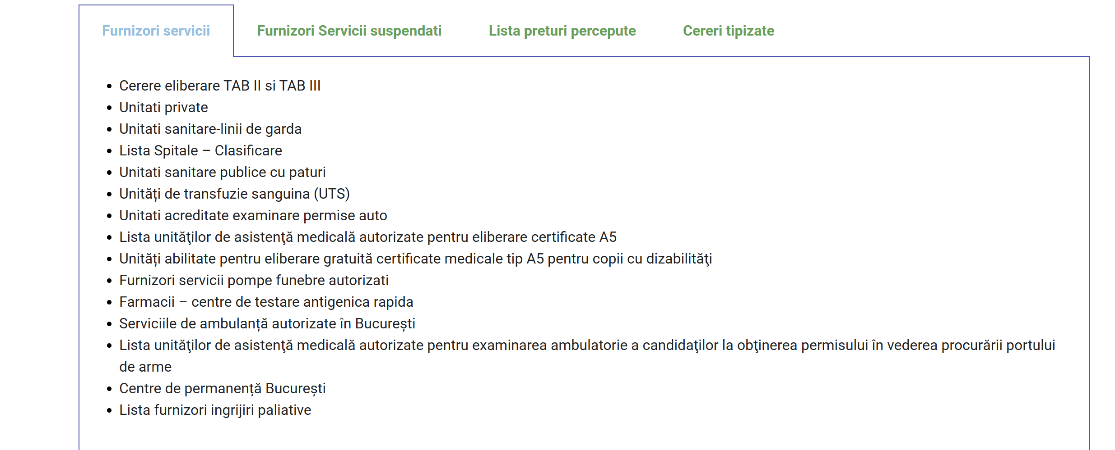
Furnizori servicii in Bucuresti 
* Unitati private (Spitale private) * Furnizori servicii pompe funebre autorizati
* Unitati sanitare publice cu paturi * Lista unităţilor de asistenţă medicală autorizate pentru eliberare certificate A5
* Unități de transfuzie sanguina (UTS) * Unități abilitate pentru eliberare gratuită certificate medicale tip A5 pentru copii cu
* Unitati sanitare-linii de garda pdf dizabilităţi
* Lista Spitale – Clasificare pdf * Farmacii – centre de testare antigenica rapida
* Centre de permanență București * Lista unităţilor de asistenţă medicală autorizate pentru examinarea ambulatorie a
* Lista furnizori ingrijiri paliative candidaţilor la obţinerea permisului în vederea procurării portului de arme
* Serviciile de ambulanță autorizate * Unitati acreditate examinare permise auto

